МОЛЕКУЛЯРНАЯ ФИЗИКА И ТЕРМОДИНАМИКА
Введение
Молекулярная физика и термодинамика - разделы физики, в которых изучаются макроскопические процессы, связанные с огромным числом содержащихся в телах атомов и молекул.
Для изучения этих процессов применяют два принципиально различающихся (но взаимно дополняющих друг друга) метода: статистический (молекулярно-кинетический) и термодинамический.
Молекулярная физика - раздел физики, изучающий строение и свойства вещества исходя из молекулярно-кинетических представлений, основывающихся на том, что все тела состоят из молекул, находящихся в непрерывном хаотическом движении.
Законы поведения огромного числа молекул изучаются с помощью статистического метода, который основан на том, что свойства макроскопической системы определяются свойствами частиц системы, особенностями их движения и усредненными значениями динамических характеристик этих частиц (скорости, энергии и т.д.).
Термодинамика - раздел физики, изучающий общие свойства макроскопических систем, находящихся в состоянии термодинамического равновесия, и процессы перехода между этими состояниями.
Термодинамика не рассматривает микропроцессы, которые лежат в основе этих превращений, а основывается на двух началах термодинамики - фундаментальных законах, установленных экспериментальным путем (I начало - закон сохранения энергии, II начало - самопроизвольный процесс приводит к возрастанию беспорядка в системе).

1. Молекулярно-кинетическая теория (МКТ) идеальных газов
1.1. Основные определения
Объектом исследования в МКТ является газ.
Основы МКТ: молекулы газа, совершая беспорядочные движения, не связаны силами взаимодействия и поэтому они движутся свободно, стремясь, в результате соударений, заполнить весь предоставленный им объем: газ принимает объем того сосуда, который газ занимает.
Идеальный газ:
- собственный объем его молекул пренебрежимо мал по сравнению с объемом сосуда;
- между молекулами газа отсутствуют силы взаимодействия;
- столкновения молекул газа между собой и со стенками сосуда абсолютно упругие.
Термодинамическая система - совокупность макроскопических тел, которые взаимодействуют и обмениваются энергией, как между собой, так и с другими телами (внешней средой).
Состояние системы – это совокупность термодинамических параметров, которые характеризуют свойства термодинамической системы: температура, давление, удельный объем.
Температура - физическая величина, характеризующая скорость движения атомов и молекул системы.
В системе СИ разрешено использование термодинамической Т и практической t шкалы температур: T = 273.15 + t.
Давление - физическая величина, равная силе F, действующей со стороны газа на площадку, помещенную внутрь газа 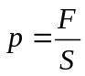, S - размер площадки.
Единица давления - паскаль [Па]: 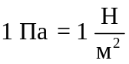
Удельный объем - это объем единицы массы 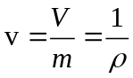 , где V - объем массы m, ρ - плотность тела.
Основные термины:
Термодинамический процесс - любое изменение в термодинамической системе, приводящее к изменению хотя бы одного из ее термодинамических параметров.
Термодинамическое равновесие - такое состояние макроскопической системы, когда ее термодинамические параметры не изменяются с течением времени.
Равновесные процессы - процессы, которые протекают так, что изменение термодинамических параметров за конечный промежуток времени бесконечно мало.
Обратимый процесс - если он может происходить как в прямом, так и в обратном направлении, причем, если система возвращается в исходное состояние, то в окружающей среде и в этой системе не происходит никаких изменений.
Необратимый процесс – это процесс, не удовлетворяющий этим условиям.
Равновесный процесс является обратимым - поскольку для равновесного процесса любое промежуточное состояние есть равновесное состояние и для него безразлично, идет процесс в прямом или обратном направлении.
Изопроцессы - это равновесные процессы, при которых один из основных параметров состояния сохраняется постоянным.
Изобарный процесс - процесс, протекающий при постоянном давлении.
Изохорный процесс - процесс, протекающий при постоянном объеме.
Изотермический процесс - процесс, протекающий при постоянной температуре.
Адиабатический (изоэнтропийный) процесс - это процесс, при котором отсутствует теплообмен между системой и окружающей средой.
Постоянная (число) Авогадро - число молекул в одном моле N_{A}=6.022.10²³.
Нормальные условия: p = 101300 Па, Т = 273.16 К.
Опытные законы идеального газа
Закон Авогадро: моль любого газа при одинаковой температуре и давлении занимает одинаковый объем V_{m} (при нормальных условиях V_{m} = 22.41.10⁻³ м³).
Закон Дальтона: давление смеси газов равно сумме парциальных давлений р₁, р₂,... р_{n} входящих в нее газов p = p₁+p₂+...+p_{n}.
Парциальное давление - давление, которое производил бы газ, входящий в состав газовой смеси, если бы он занимал объем, равный объему смеси при той же температуре.
1.2. Уравнение состояния идеального газа (уравнение Клапейрона-Менделеева)
Уравнение Клапейрона-Менделеева для одного моля газа pV_{m} = RT, (1)
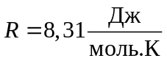- газовая постоянная, V_{m} – объем одного моля газа.
Уравнение Клапейрона-Менделеева для произвольной массы газа 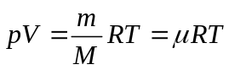, (2)
М - масса одного моля (молярная масса), 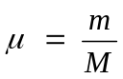- число молей газа (количество вещества).
Если ввести постоянную Больцмана 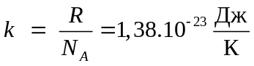 ,
то уравнение Клапейрона-Менделеева (1) имеет вид p = nkT, (3)
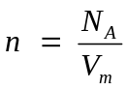- число молекул в единице объема.
1.3. Основное уравнение МКТ идеальных газов: 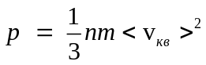 (4)
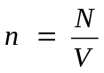- число молекул в единице объема, N - число молекул газа, V - объем газа, 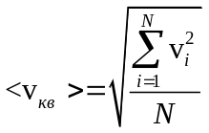 - среднеквадратичная скорость молекул, v_{i} - скорость i-молекулы, m - масса одной молекулы.
Суммарная кинетическая энергия поступательного движения всех молекул газа 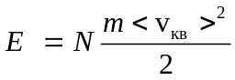
и, следовательно, уравнение (2) можно записать 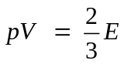.
Если сравнить уравнение (4) с уравнением Клапейрона-Менделеева (1 - 3), то можно получить выражения для среднеквадратичной скорости молекул 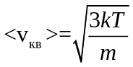 (5)
и для средней кинетической энергии поступательного движения одной молекулы идеального газа
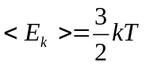 (6)
Таким образом, термодинамическая температура Т является мерой средней кинетической энергии поступательного движения молекул идеального газа и формула (7) раскрывает молекулярно-кинетическое толкование температуры.
1.4. Распределение Максвелла
В газе, находящемся в состоянии равновесия, устанавливается стационарное, не меняющееся со временем распределение молекул по скоростям.
Пусть имеетcя N молекул, причем dN(v) - число молекул, имеющих скорость в интервале от v до dv.
Как показал Максвелл, для идеального газа справедлив закон распределения молекул идеального газа по скоростям (распределение Максвелла) dN(v)= Nf(v), 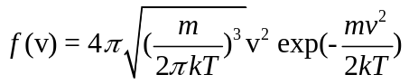 (7)
- функция распределения молекул по скоростям.
Площадь под кривой f(v) равна единице, т.е. функция f(v) нормирована на единицу 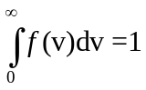.
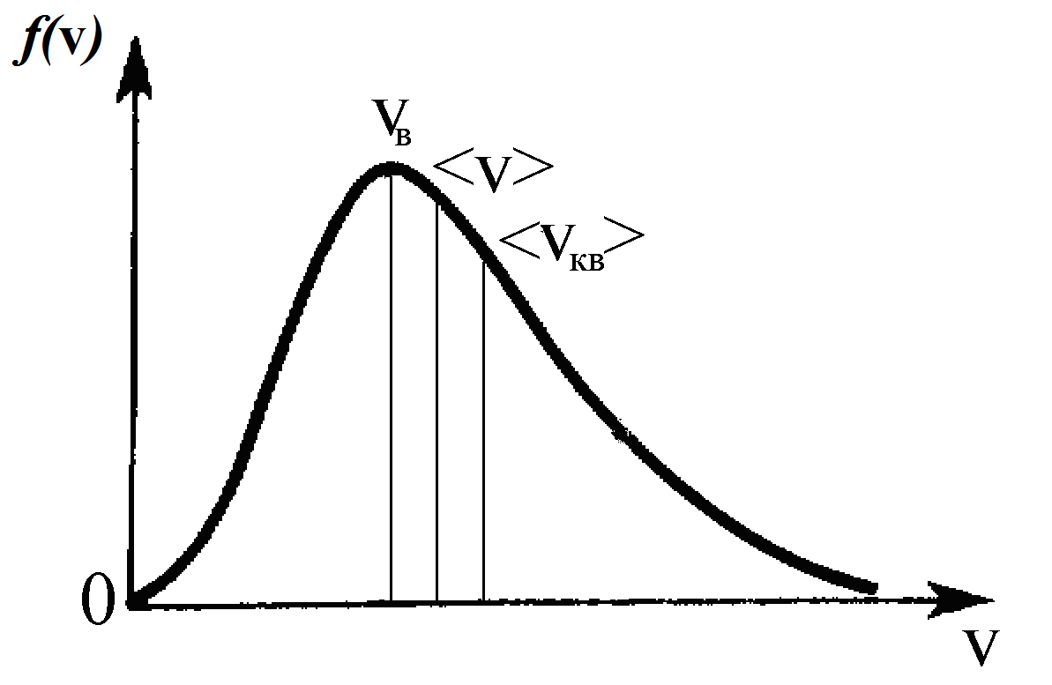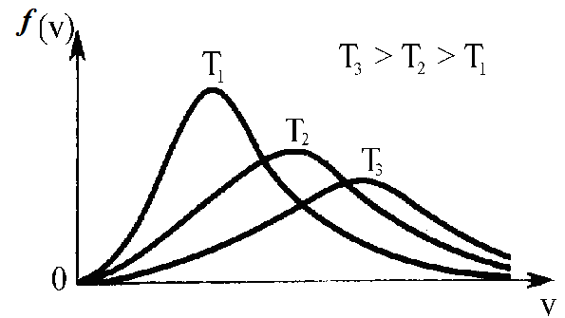
Скорость, при которой функция распределения f(v) максимальна, называется наиболее вероятной скоростью 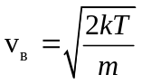 (8)
(эта скорость находится путем дифференцирования функции f(v) по аргументу v и приравнивания результата нулю).
Функция f(v) позволяет найти среднюю (арифметическую) скорость молекул 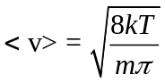 (9)
Повышение температуры смещает распределение молекул по скоростям, увеличивая v_{в}, однако площадь под f(v) неизменна
1.5. Распределение Больцмана
Если молекулы газа находятся во внешнем потенциальном поле, то число молекул, имеющих потенциальную энергию W_{p}, определяется распределением Больцмана 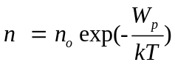
Для случая потенциального поля Земли W_{p} = mgh получим барометрическую формулу
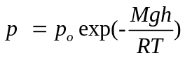
М - молярная масса газа (масса одного моля), p - давление на высоте h, p_{o} - давление на уровне моря.
Эта формула позволяет найти атмосферное давление в зависимости от высоты.

Молекулярно-кинетическая теория. Основные формулы.
Уравнение Менделеева-Клайперона 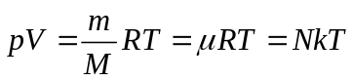
– давление газа (Па), F – сила (Н), действующая на площадку, размером S (м²),V – объем газа (м³), m – масса газа (кг), М – молярная масса (масса одного моля газа газа) (кг/моль), Т – температура (К), N – число молекул газа, R = 8,3144598 Дж/моль.К – газовая постоянная,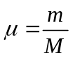 – количество вещества (число молей газа)
Основное уравнение МКТ 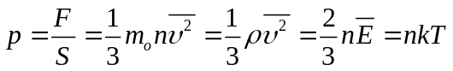,
m_{o} – масса молекулы (кг),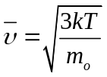 - средне-квадратичная скорость молекулы газа,
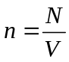 – концентрация молекул (м⁻³), 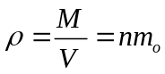 – плотность газа (кг/м³), N_{A} = 6,0210²³ – число Авогадро (число молекул в одном моле), 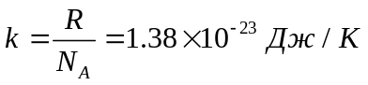 – постоянная Больцмана,
Средняя кинетическая энергия одноатомной молекулы 